Системы искусственного интеллекта  Лабораторная работа №1 | Студентка | Жукова Полина
Системы искусственного интеллекта  Лабораторная работа №1 | Группа | СИИ-9
Системы искусственного интеллекта  Лабораторная работа №1 | Преподаватель | Фокин Р. О.
Системы искусственного интеллекта  Лабораторная работа №1 | Дата | 26.10.2022
Системы искусственного интеллекта  Лабораторная работа №1 | Оценка

Цель работа: изучение инструментов интеллектуальной обработки данных (Google Colab)

Датасет: информация про красное вино (хим. характеристики и качество)
https://www.kaggle.com/datasets/uciml/red-wine-quality-cortez-et-al-2009

Ход работы:

1. Чтение данных из файла
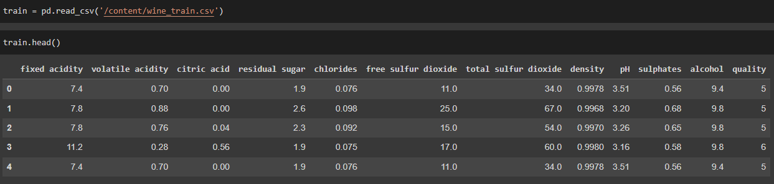
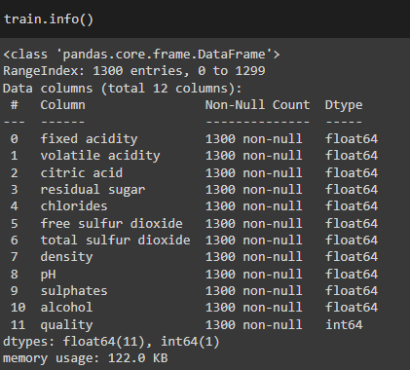

2. Обработка данных
Качество было преобразовано из числового ретийнга в категориальную характеристику - «хорошее-плохое», где 0 — вино с качеством ниже 6,5, т. е. «плохое», и 1 — вино с качеством выше 6,5, т. е. «хорошее»

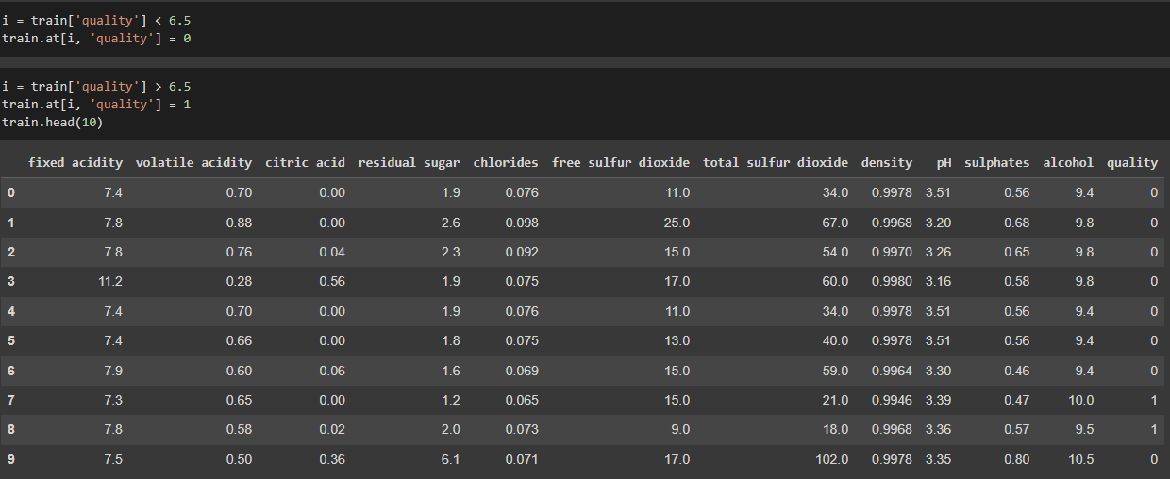
Диаграмма зависимости качества от общего диоксида серы в вине
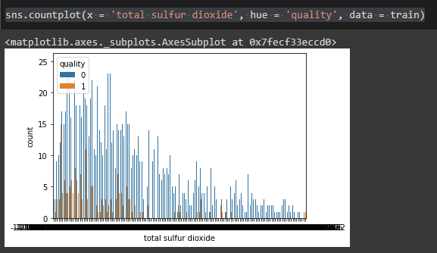

Null-значений не было в датасете:
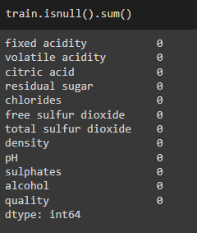

3. Нормализация данных
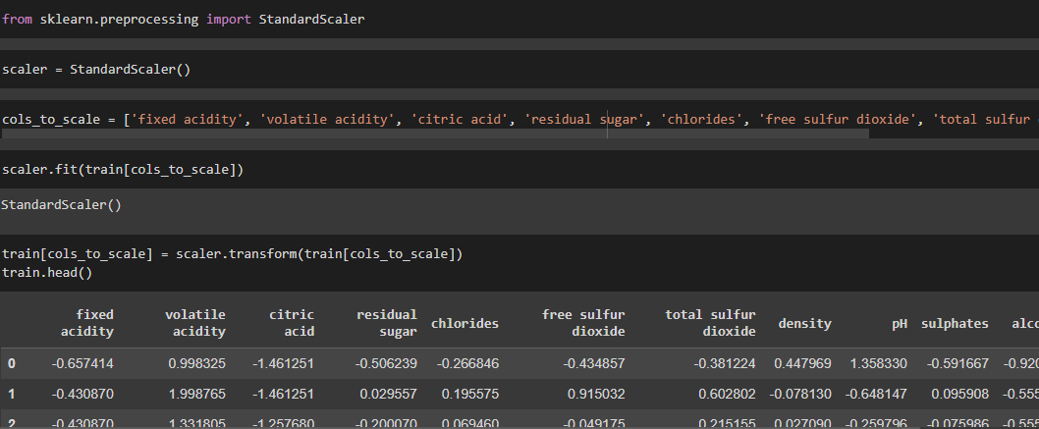

4. Разделение обучающей выборки на признаки и целевую переменную
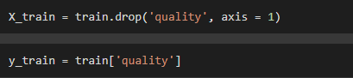

5. Обучение модели логистической регрессии
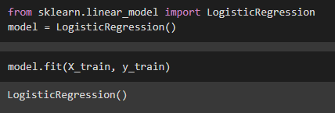

Сделаем предсказание класса на обучающей выборке
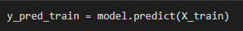

Построим матрицу ошибок
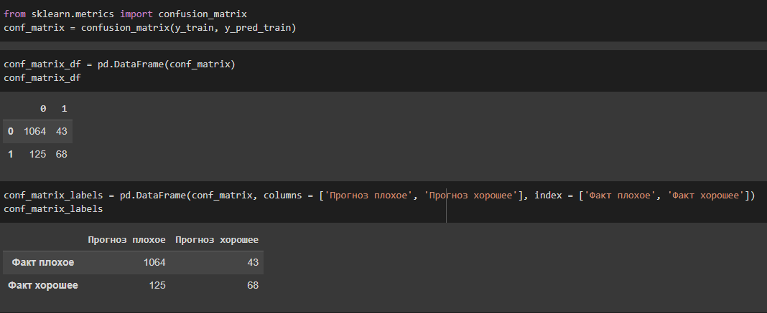

Рассчитаем метрику accuracy двумя способами
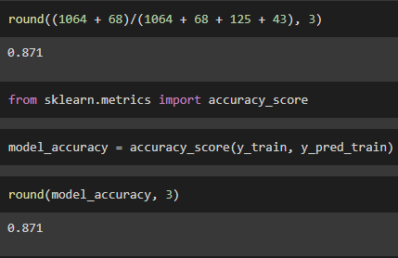

6. Построение прогноза на тестовых данных
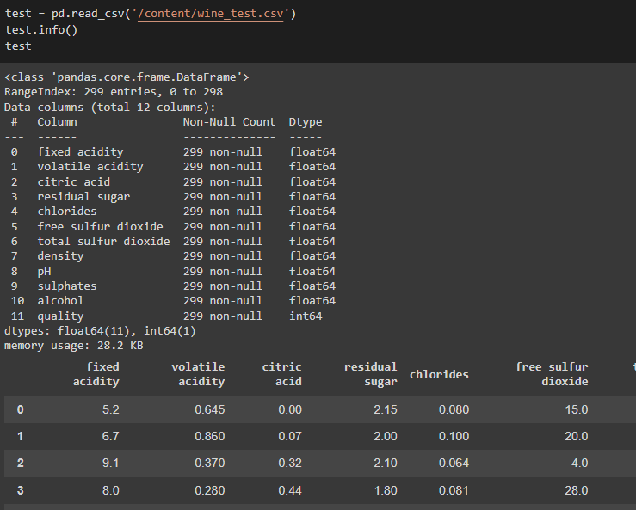

Те же преобразования:
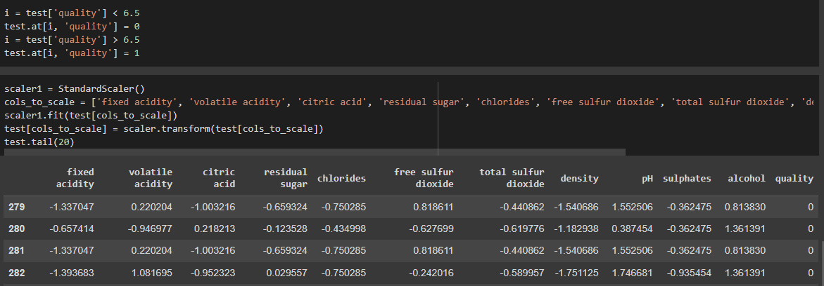

Делаем прогноз
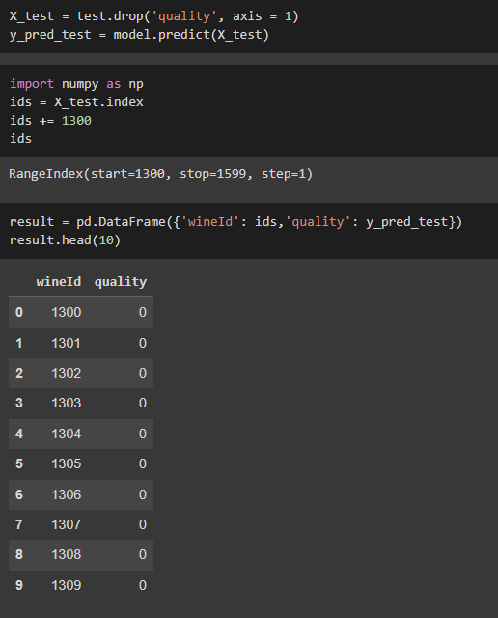

7. Сохраняем результаты

